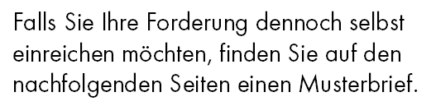
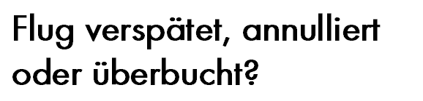
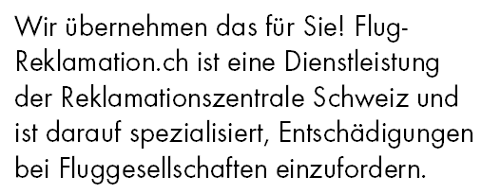
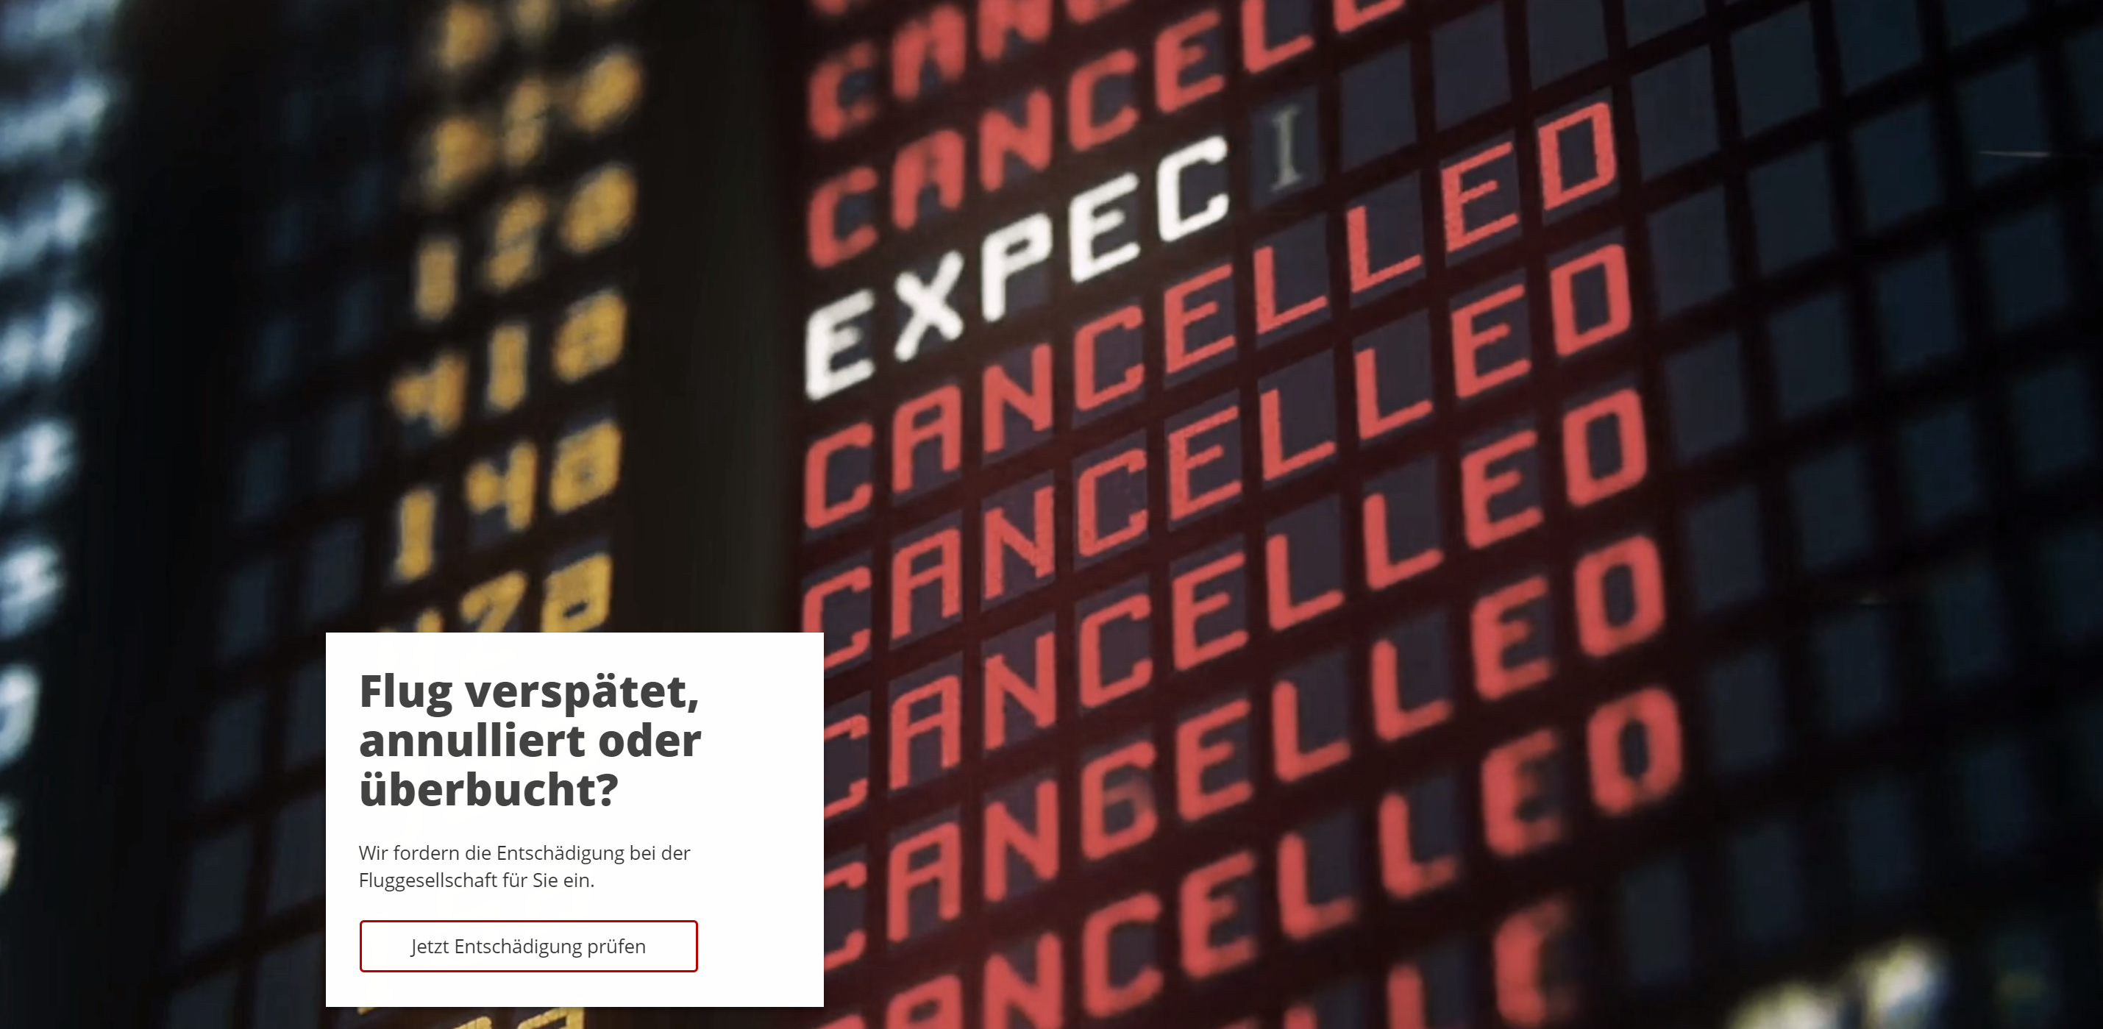

Hier Entschädigung prüfen
[Vorname Name des Absenders]
[Strasse Nr.]
[PLZ Ort]
[Tel.]
[E-Mail]

[Fluggesellschaft]
[Strasse] [Hausnummer]
[PLZ] [Ort]

[Ort], [Datum]

Entschädigungsforderung und Kostenrückerstattung für Flugverstpäung

Sehr geehrte Damen und Herren

Am [Datum] habe ich folgenden Flug gebucht:

Buchungsnummer: [Buchungsnummer]
Flugnummer: [Flugnummer]
Abflugdatum: [Datum]
Start-Flughafen: [Ort]
Ziel-Flughafen: [Ort]
Flugstrecke in Kilometern: [Distanz]
Passagier(e): [Vornamen und Namen der Passagiere]
Ticketpreis: [Ticketpreis]

Leider ist der genannte Flug mit [Anzahl] Stunden Verspätung am Zielort gelandet. Aus diesem Grund stehen mir gemäss EU-Verordnung 261/2004 folgende Kostenrückerstattung und Kompensationzahlung zu (alle nicht zutreffenden Optionen löschen):

Mahlzeiten und Erfrischungen: (falls nicht von der Airline zur Verfügung gestellt) EUR [Betrag]
Zusätzliche Hotelkosten: EUR [Betrag]
Zusätzliche Transferkosten: EUR [Betrag]

Ausgleichszahlung: EUR 250 (Flug bis 1500 km und mind. 3h Verspätung)
EUR 400 (Flug zwischen 1500 - 3500 km und mind. 3h Versp.)
EUR 300 (Flug ab 3500 km und mind. 3h Verspätung)
EUR 600 (Flug ab 3500 km und mind. 4h Verspätung)

Ich fordere Sie hiermit auf, mir den Betrag von EUR [Totalbetrag] innert 10 Tagen auf mein Konto Nr. [IBAN-Nr. oder Kontonummer und Bankadresse] zu überweisen.

Freundliche Grüsse

Unterschrift

[Vorname Nachname]

